Педагогический секрет учителя-логопеда
«Применение электронных образовательных ресурсов
как средство повышения качества работы по формированию артикуляционного уклада у детей со сложными речевыми нарушениями».

В дошкольной образовательной организации я работаю более 10 лет. В должности учителя–логопеда - всего третий год. Я творческий человек, который становится волшебником вместе с детьми. Мы вместе делаем маленькие открытия и удивляемся тому, что можно через игру научиться правильно и красиво говорить.
Многим людям профессия логопеда кажется легкой и не сложной. Но это не так. Зачастую родители думают, что у логопеда есть волшебная палочка, взмахнув которой сразу сотворишь чудеса, и ребенок начнет правильно и красиво говорить. Но с детьми, имеющими речевые нарушения, работать очень непросто. Фундамент логопедической работы закладывается в процессе артикуляционной гимнастики. Недостатки произношения отрицательно влияют на формирование личности ребенка – затрудняют общение со сверстниками, препятствуют дальнейшему обучению и социализации. В результате регулярных занятий артикуляционной гимнастикой формируется правильное произношение звуков.
Для того, чтобы процесс был увлекательным, я использую электронные образовательные ресурсы (ЭОР). Это интерактивные развивающие игры и интернет-ресурсы. Данные виды ЭОР использую, как в образовательной деятельности с детьми, так и при взаимодействии с семьями воспитанников.
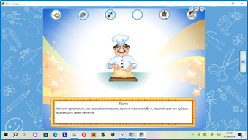
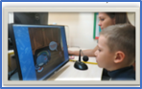
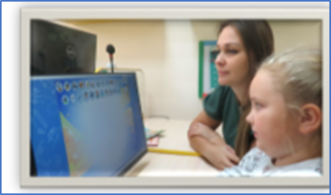

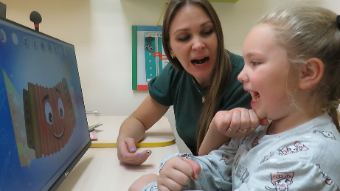
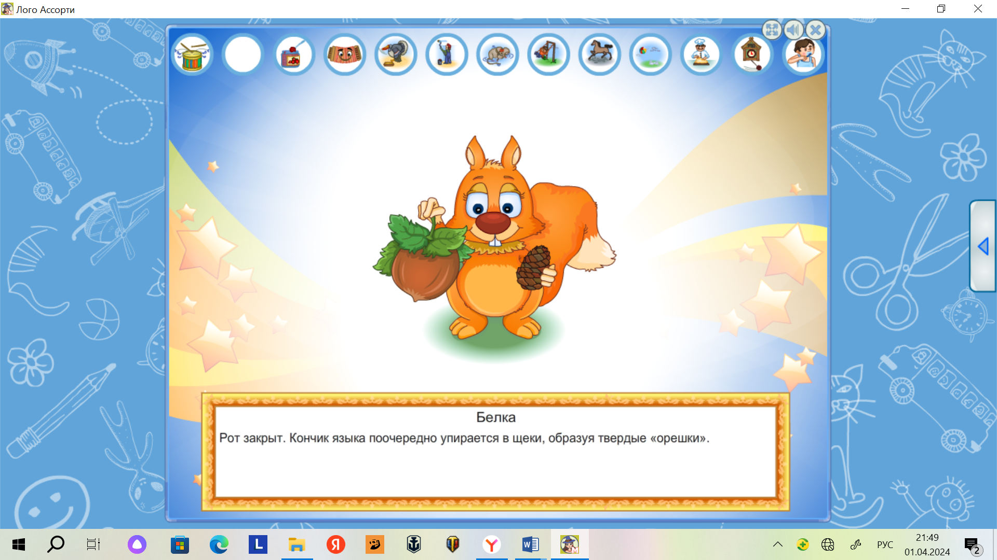
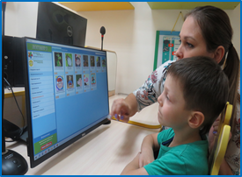

Формат «Дистанционного детского сада» стал для меня открытием, в периоды времени, когда группа закрывалась на карантин. В режиме онлайн с детьми проводилась артикуляционная гимнастика. Через социальные сети родители получали подготовленные видеозаписи артикуляционных гимнастик, артикуляционных сказок, упражнений по фонематической ритмике, в которых рекомендовалось совместное выполнение заданий.

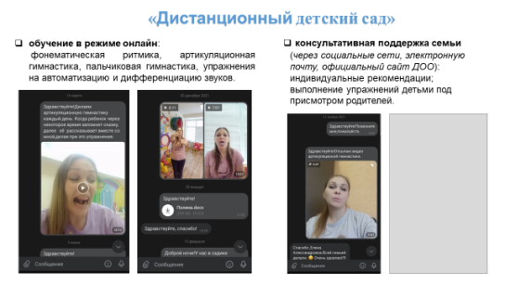

Использование ЭОР в коррекционно-развивающей работе с детьми позволяет повысить мотивацию ребёнка к выполнению (в том числе многократному) учебных заданий, развивать у него навыки самоконтроля, стимулировать стремления к более высоким достижениям.
Использование ЭОР во взаимодействии с семьей позволяет обеспечить оперативное качественное информирование родителей об индивидуальных достижениях ребёнка, оказывать своевременную актуальную консультативную поддержку по вопросам речевого развития ребёнка, повышать степень вовлеченности родителей в образовательную деятельность.
Что касается методической работы учителя-логопеда: посредством внедрения ЭОР повышается качество дидактического обеспечения образовательного процесса, сокращается время на подготовку к занятию необходимых материалов, исключается необходимость тиражирования печатных материалов (карточек и пр.).
Всё вышесказанное позволяет сделать вывод о том, что использование ЭОР в моей работе влияет на эффективность коррекционно-развивающей работы в детском саду.

